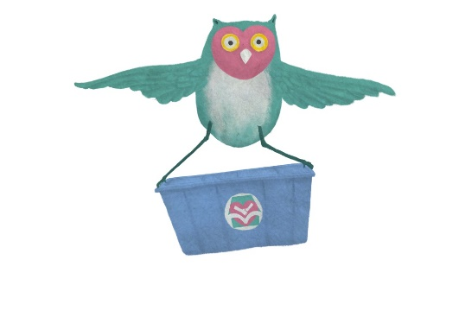
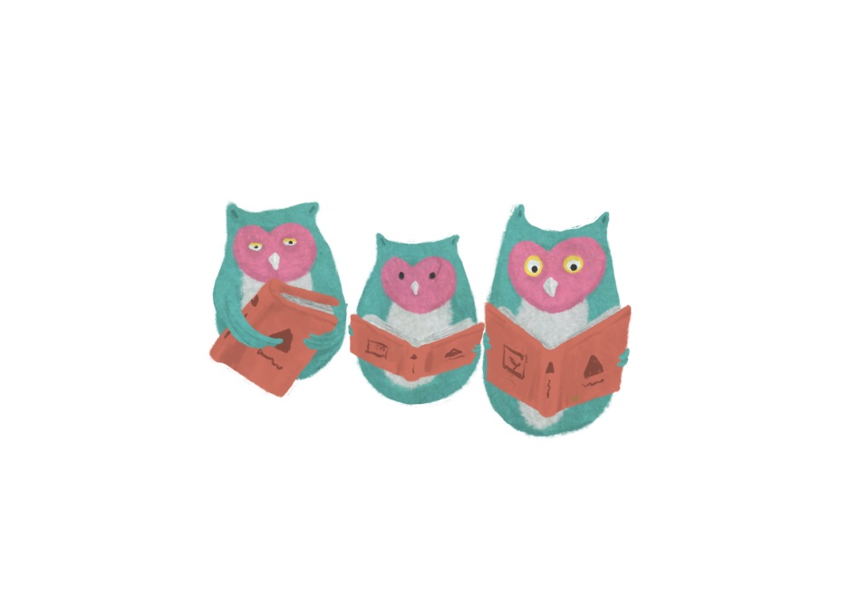
財團法人台灣閱讀文化基金會
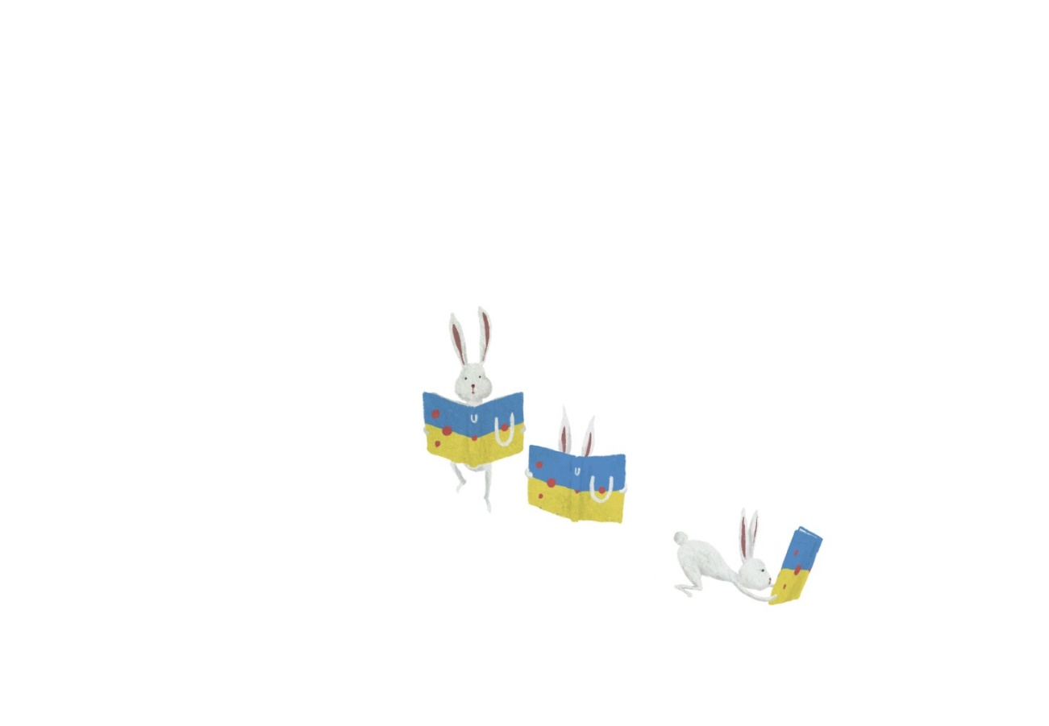
2023年「愛的書庫」書箱經費需求表
序號 | 縣市 | 鄉鎮區 | 書庫中心 | 需求箱數 | 已募箱數 | 待募箱數
1 | 屏東縣 | 萬丹鄉 | 新庄國小 | 50 | 18 | 32
2 | 屏東縣 | 九如鄉 | 九如國小 | 50 | 1 | 49
3 | 屏東縣 | 崁頂鄉 | 崁頂國小 | 30 | 0 | 30
4 | 桃園市 | 八德區 | 大安國小 | 65 | 65 | 0
5 | 桃園市 | 大溪區 | *田心國小 | 30 | 5 | 25
6 | 新竹縣 | 寶山鄉 | *雙溪國小 | 30 | 0 | 30
7 | 新竹市 | 東區 | *建功國小 | 30 | 0 | 30
8 | 台中市 | 東勢區 | *成功國小 | 30 | 20 | 10
9 | 台中市 | 西區 | *忠孝國小 | 30 | 0 | 30
10 | 高雄市 | 大社區 | *觀音國小 | 31 | 10 | 21
11 | 新北市 | 三重區 | 二重國小 | 50 | 感謝支持  已完成
12 | 新北市 | 新莊區 | 民安國小 | 50
13 | 彰化縣 | 埤頭鄉 | 埤頭國中 | 70
14 | 高雄市 | 彌陀區 | 南安國小 | 50
註：*標誌學校為待更新書庫
每座「愛的書庫」都滿載校園師生的殷殷期盼，
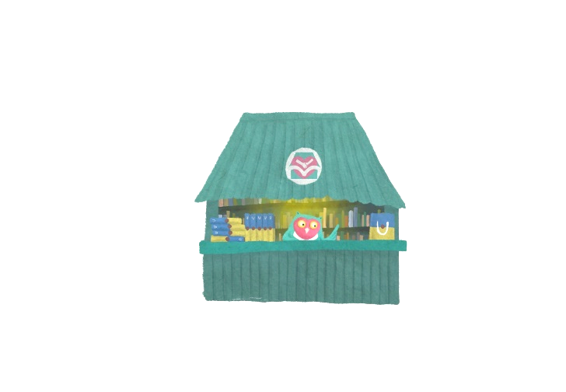
各縣市「愛的書庫」設置及更新，需要每一點每一滴愛的累積，
邀請您攜手參與，挹注閱讀資源，讓愛永續流傳、愛不分遠近，
用閱讀為孩子點一盞燈，誠摯邀請大家共襄盛舉！

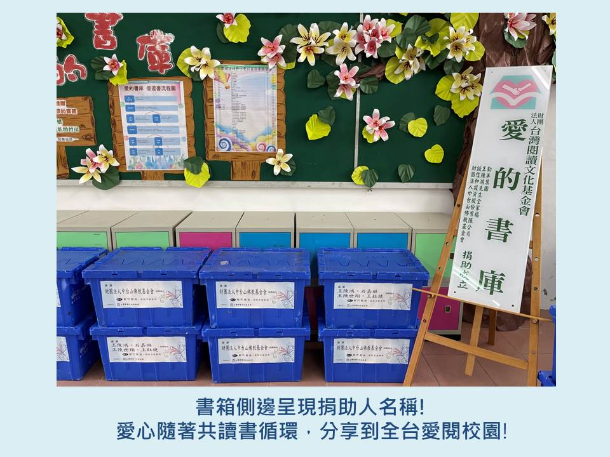
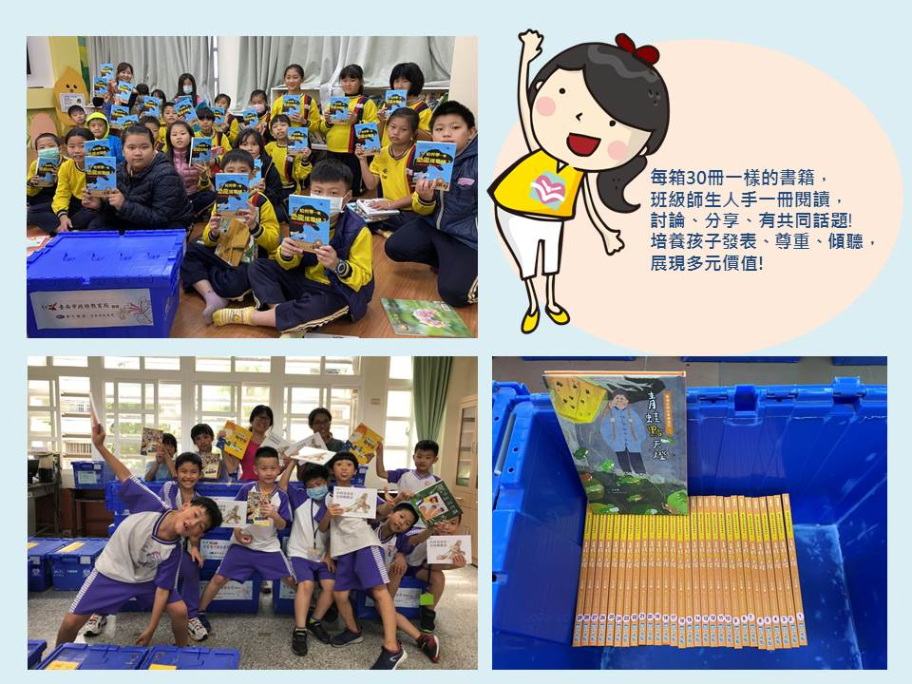
※每箱圖書，經費為一萬元。書箱側邊呈現捐助名義留念致謝。歡迎多人合捐。
※單一書庫捐款達十箱，書庫掛牌呈現捐助名義，留給地方永恆的愛。
※捐款開立正式收據。
本案聯絡人： 049-2566102(分機30) 吳佩珊特助：54stacey@twnread.org.tw
財團法人台灣閱讀文化基金會
「愛的書庫」捐款資料表

捐款方式
捐款戶名：財團法人台灣閱讀文化基金會
郵政劃撥：22632923

銀行匯款：0990-968-090066【玉山銀行草屯分行808-0990】

銀行匯款：037-001-108887【臺灣銀行霧峰分行004-0370】

支票捐款：請註明「禁止背書轉讓」，以掛號郵件寄至本會。

捐款資料
捐款用途 | 捐贈書箱，支持「愛的書庫」成立與更新。  不指定，由基金會規劃用於書箱維護及閱讀推廣。
書庫地點 | 指定__________縣市__________國(中)小「愛的書庫」  不指定書庫，由基金會規劃。
金額 | 贊助新台幣 元  歡迎大額及小額捐款、萬元以上捐款即可捐贈一書箱
預計撥款日期 | _____月_____日，以郵政劃撥、銀行匯款、支票捐款。

收據資料
捐助人名稱 | 【書箱外側註明之捐助人名稱】
收據抬頭 |  | 統一編號
聯絡人 |  | 聯絡電話

電子郵件

寄送地址

說明
- 每箱圖書側邊均呈現捐助人名稱以留念致謝〈歡迎提供logo電子檔〉，愛心將隨著共讀書箱循環流通機制，與愛閱夥伴分享。
- 基金會收到捐款後，立即提供收據，同時於本會網站www.twnread.org.tw公開徵信，收據可依法扣抵所得稅。
- 書庫揭牌啟用、認養感謝儀式由學校籌畫，待日期較近提供正式邀請函，歡迎蒞臨指導。
電話：049-2566102，傳真：049-2566925，地址：542020南投縣草屯鎮中正路567之11號1樓
聯絡人：吳佩珊(分機30)，E-mail：54stacey@twnread.org.tw

